

Escuela Normal de Educación Preescolar

Licenciatura en Educación Preescolar

Ciclo escolar 2022-2023

Innovación y Trabajo Docente

Maestro Gerardo Garza Alcalá

Alumna Samantha de León Huitrón Ramos N.L. 7

**Instrumentos de evaluación**

Unidad II- Prácticas innovadoras: casos, ejemplos, propuestas.

Competencias:

Detecta los procesos de aprendizaje de sus alumnos para favorecer su desarrollo cognitivo y socioemocional.

Aplica el plan y programa de estudio para alcanzar los propósitos educativos y contribuir al pleno desenvolvimiento de las capacidades de sus alumnos.

Diseña planeaciones aplicando sus conocimientos curriculares, psicopedagógicos, disciplinares, didácticos y tecnológicos para propiciar espacios de aprendizaje incluyentes que respondan a las necesidades de todos los alumnos en el marco del plan y programas de estudio.

Integra recursos de la investigación educativa para enriquecer su práctica profesional, expresando su interés por el conocimiento, la ciencia y la mejora de la educación.

Emplea la evaluación para intervenir en los diferentes ámbitos y momentos de la tarea educativa para mejorar los aprendizajes de sus alumnos.

Actúa de manera ética ante la diversidad de situaciones que se presentan en la práctica profesional.

Saltillo, Coahuila de Zaragoza 18 de noviembre de 2022

**Rubricas para evaluación**

|  |  |  |  |  |
| --- | --- | --- | --- | --- |
| **Campo de formación académica** | | **Lenguaje y Comunicación** | | |
| **Indicador** | **Insuficiente** | **Básico** | **Satisfactorio** | **Sobresaliente** |
| Menciona nombres y algunas características de objetos y personas que observa | Nombra objetos y personas que observa, repitiendo lo que otros dicen. | Menciona lo que percibe de otras personas u objetos con ayuda de la educadora | Describe las características cualitativas y cuantitativas de los objetos y rasgos físicos o emocionales que percibe en las personas que observa. | Describe de manera detallada las características cualitativas y cuantitativas de los objetos y rasgos físicos o emocionales que percibe en las personas que observa. |
| Expresa ideas propias con ayuda de un adulto. | Sus ideas son incoherentes con el propósito del intercambio y de lo que quiere dar a conocer; su vocabulario es reducido. | Expresa ideas sencillas y escucha las de otros con el propósito de dar a conocer lo que piensa. | Expresa ideas más completas y coherentes, logra estructurar enunciados más largos y mejor articulados y amplía su capacidad de escucha. | Expresa ideas más completas y coherentes, logra estructurar enunciados más largos y mejor articulados; pone en juego su comprensión y reflexión sobre lo que dice, a quien, cómo y para qué; escucha a sus compañeros y respeta su turno para hablar. |
| Escucha la lectura de cuentos y expresa comentarios acerca de la narración. | Se mantiene disperso en la lectura y/o no evoca lo que escuchó del cuento literario. | Logra comentar y relacionar con ayuda de la educadora lo que escuchó en un texto literario con sus experiencias. | Escucha con atención el texto y comenta sus ideas según sus experiencias y lo que logró entender. | Escucha con atención el texto que se lee y lo relaciona con experiencias propias para expresar sus ideas con eficacia. |

|  |  |  |  |  |
| --- | --- | --- | --- | --- |
| Campo de formación académica: Pensamiento matemático | | | | |
| Aprendizajes esperados:  • Dice los números del uno al diez. Los dice en sus intentos por contar colecciones.  • Construye rompecabezas y reproduce formas con material de ensamble, cubos y otras piezas que puede apilar o embonar. | | | | |
| Indicadores | Lo logra | No lo logra | En proceso | Observaciones |
| Dice en voz alta los números del uno al diez. |  |  |  |  |
| Observa las colecciones e intenta contar el número de elementos que la conforman. |  |  |  |  |
| Apila piezas de madera manteniendo su equilibrio. |  |  |  |  |
| Construye representaciones utilizando piezas de madera. |  |  |  |  |
| Ensambla piezas para construir representaciones. |  |  |  |  |
| Empareja piezas según su forma. |  |  |  |  |

**Lista de cotejo para evaluación.**

**Prueba objetiva**

**Nombre del alumno: _________________________________________________________**

**Aprendizaje esperado:** Dice los números del uno al diez. Los dice en sus intentos por contar colecciones.

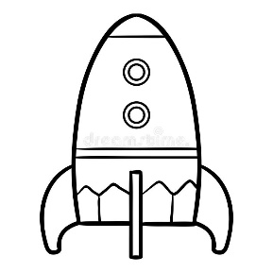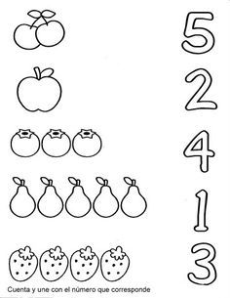-Cuenta y une con una línea el número que corresponde a cada colección.

